5.7 Центры сертификации

Подготовка
Чтобы начать, вам необходимо скачать VirtualBox и Ubuntu. Мы работаем с вариантом Ubuntu 22.04.
После скачивания установите VirtualBox, а на него Ubuntu. Если возникают трудности, вы можете воспользоваться дополнительными материалами.
Центр сертификации (ЦС) — это сервер, ответственный за выдачу цифровых сертификатов для проверки личности в интернете. Общедоступные центры сертификации — популярный выбор для проверки подлинности сайтов и других услуг, предоставляемых широкой публике; частные центры сертификации обычно используются для закрытых групп и частных служб. Его мы и будем настраивать.
Создание частного центра сертификации позволит вам настраивать, тестировать и запускать программы, требующие зашифрованных соединений между клиентом и сервером. С помощью частного центра сертификации вы можете выдавать сертификаты для пользователей, серверов или отдельных программ и служб в вашей инфраструктуре.
В ходе работы вы настроите частный центр сертификации на сервере Ubuntu 22.04, а затем создадите и подпишете тестовый сертификат, используя новый центр сертификации.
Сразу после установки вам нужно будет установить наборы сценариев easy-rsa на ваш сервер ЦС. easy-rsa — это инструмент управления центром сертификации, его вы будете использовать для создания закрытого ключа и общедоступного корневого сертификата, который затем будете использовать для подписи запросов от клиентов и серверов, полагающихся на ваш центр сертификации. Далее в видео вы узнаете, как установить easy-rsa.
Войдите на свой ЦС как пользователь sudo без полномочий root и выполните следующее:
sudo apt update
sudo apt install easy-rsa
Вам будет предложено загрузить пакет и установить его. Нажмите y, чтобы подтвердить, что вы хотите установить его.
На этом этапе у вас есть всё необходимое, настроенное и готовое к использованию easy-rsa. На следующем этапе вы создадите инфраструктуру открытых ключей, а затем начнёте создавать свой центр сертификации.
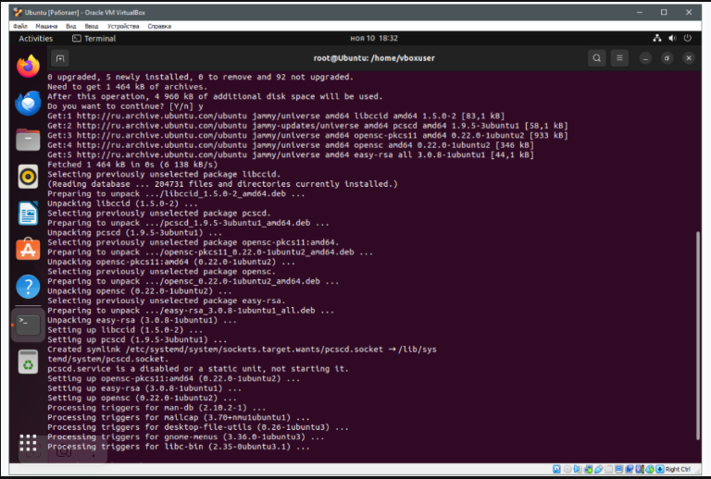

Создание центра сертификации
Теперь, когда вы установили easy-rsa, пришло время создать скелет инфраструктуры открытых ключей (PKI) на сервере ЦС. Убедитесь, что вы вошли в систему как пользователь без полномочий root, и создайте каталог easy-rsa. Убедитесь, что вы не используете sudo для запуска следующих команд, поскольку ваш обычный пользователь должен управлять центром сертификации и взаимодействовать с ним без повышенных привилегий.
mkdir ~/easy-rsa
Команда выше создаст новый каталог под названием easy-rsa в вашей домашней папке. Мы будем использовать этот каталог для создания символических ссылок, указывающих на файлы пакета easy-rsa, которые мы установили на предыдущем шаге. Эти файлы расположены в папке /usr/share/easy-rsa на сервере ЦС.
Создайте символические ссылки с помощью команды ln:
ln -s /usr/share/easy-rsa/* ~/easy-rsa/
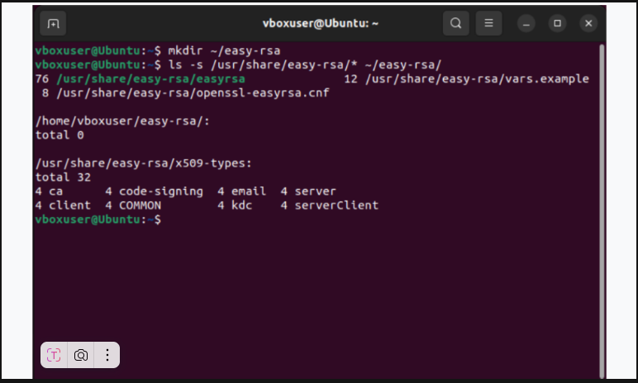
Чтобы ограничить доступ к вашему новому каталогу PKI, убедитесь, что только владелец может получить к нему доступ с помощью команды chmod:
chmod 700 /home/vboxuser/easy-rsa
Наконец, инициализируйте PKI внутри каталога easy-rsa:
cd ~/easy-rsa
./easyrsa init-pki
Если вы сделали всё верно, то вы получите следующее сообщение:
init-pki complete; you may now create a CA or requests.
Your newly created PKI dir is: /home/vboxuser/easy-rsa/pki
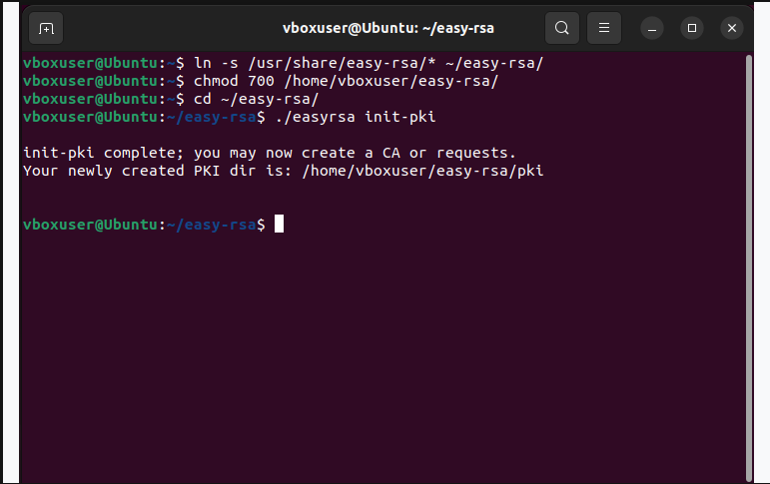
После завершения этого раздела у вас будет каталог, содержащий все файлы, необходимые для создания центра сертификации.
Прежде чем вы сможете создать закрытый ключ и сертификат вашего ЦС, вам необходимо создать и заполнить файл с именем vars некоторыми значениями по умолчанию. Сначала перейдите в каталог easy-rsa, затем создайте и отредактируете файл vars с помощью nano или предпочитаемого вами текстового редактора:
cd ~/easy-rsa
nano vars
После открытия файла вставьте следующие строки и отредактируйте каждое выделенное значение, чтобы оно отражало информацию о вашей организации. Здесь важно убедиться, что вы не оставляете ни одного значения пустым:
~/easy-rsa/vars
set_var EASYRSA_REQ_COUNTRY "RU"
set_var EASYRSA_REQ_PROVINCE "Moscow"
set_var EASYRSA_REQ_CITY "Moscow City"
set_var EASYRSA_REQ_ORG "SkillBox"
set_var EASYRSA_REQ_EMAIL "admin@skillbox.ru"
set_var EASYRSA_REQ_OU "Community"
set_var EASYRSA_ALGO "ec"
set_var EASYRSA_DIGEST "sha512"
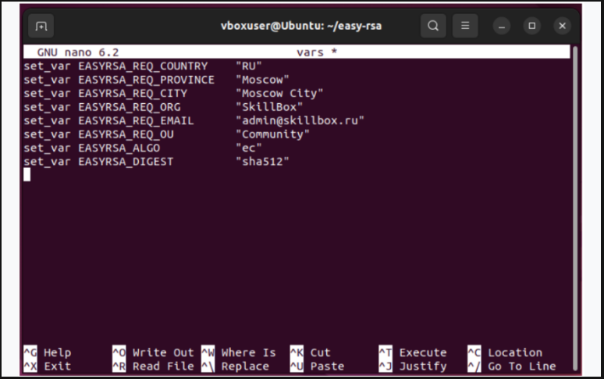
Когда вы закончите, сохраните и закройте файл. Если вы используете nano, можете сделать это, нажав CTRL + X, затем Y и ENTER для подтверждения. Теперь вы готовы создать свой ЦС.
Чтобы создать пару открытого и закрытого корневых ключей для вашего центра сертификации, снова запустите команду ./easy-rsa, на этот раз с опцией build-ca:
./easyrsa build-ca
В выводе вы увидите несколько строк о версии OpenSSL, и вам будет предложено ввести парольную фразу для вашей пары ключей. Обязательно выберите надёжный пароль и запишите его в безопасном месте. Вам нужно будет вводить парольную фразу каждый раз, когда понадобится взаимодействовать с центром сертификации, например чтобы подписать или отозвать сертификат.
Вам также будет предложено подтвердить общее имя (CN) вашего центра сертификации. CN — это имя, используемое для обозначения этого компьютера в контексте центра сертификации. Вы можете ввести любую строку символов в качестве общего имени ЦС, но для простоты нажмите ENTER, чтобы принять имя по умолчанию.
Выглядеть процесс должен примерно так:
. . .
Enter New CA Key Passphrase:
Re-Enter New CA Key Passphrase:
. . .
Common Name (eg: your user, host, or server name) [Easy-RSA CA]:
CA creation complete and you may now import and sign cert requests.
Your new CA certificate file for publishing is at:
/home/vboxuser/easy-rsa/pki/ca.crt
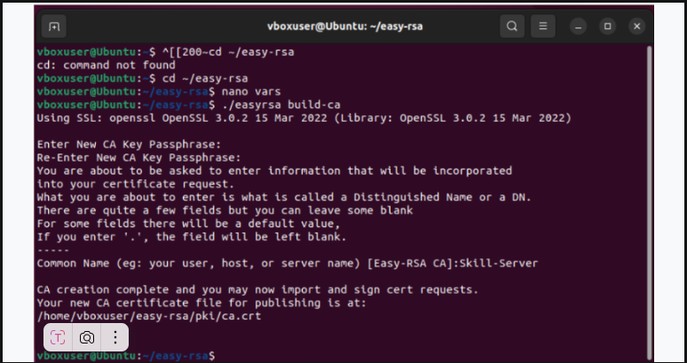
Теперь у вас есть два важных файла — ~/easy-rsa/pki/ca.crt и ~/easy-rsa/pki/private/ca.key, — которые составляют общедоступный и частный компоненты центра сертификации.
ca.crt — это файл общедоступного сертификата ЦС. Пользователи, серверы и клиенты будут использовать этот сертификат, чтобы убедиться, что они являются частью одной сети доверия. Каждому пользователю и серверу, использующему ваш центр сертификации, необходимо иметь копию этого файла. Все стороны будут полагаться на публичный сертификат, чтобы гарантировать, что кто-то не выдаёт себя за систему и не выполняет атаку «Человек посередине» (Man-In-The-Middle, MITM).
ca.key — это закрытый ключ, который центр сертификации использует, чтобы подписывать сертификаты для серверов и клиентов. Если злоумышленник получит доступ к вашему ЦС и файлу ca.key, вам придётся уничтожить свой ЦС. Вот почему файл ca.key должен находиться только на вашем компьютере ЦС, и в идеале ваш компьютер ЦС должен оставаться в автономном режиме, когда вы не подписываете запросы на сертификаты, — в качестве дополнительной меры безопасности.
После этого ваш центр сертификации готов к использованию для подписи запросов на сертификаты и для отзыва сертификатов.
Все шаги по созданию сертификационного центра вы также можете изучить на видео ниже.

Установка сертификатов
Теперь ваш ЦС настроен и готов выступать в качестве корня доверия для любых систем, которые вы хотите настроить для его использования. Вы можете добавить сертификат ЦС на свои VPN-серверы, веб-серверы, почтовые серверы и так далее. Любой пользователь или сервер, которому необходимо проверить личность другого пользователя или сервера в вашей сети, должен иметь копию файла ca.crt, импортированную в хранилище сертификатов своей операционной системы.
Чтобы импортировать общедоступный сертификат ЦС во вторую систему Linux, например на другой сервер или локальный компьютер, сначала получите копию файла ca.crt с вашего сервера ЦС. Вы можете использовать команду cat, чтобы вывести её в терминал, а затем скопировать и вставить её в файл на втором компьютере, который импортирует сертификат. Вы также можете использовать такие инструменты, как scp, rsync, для передачи файла между системами. Однако на этом этапе мы будем использовать копирование и вставку с помощью nano, поскольку он будет работать на всех системах.
От имени пользователя без полномочий root на сервере ЦС выполните следующую команду:
cat ~/easy-rsa/pki/ca.crt
В вашем терминале будет вывод, аналогичный следующему:
-----BEGIN CERTIFICATE-----
MIIDSzCCdjOgAwIBAgIUcR9Crsv3FBEujrPZnZnU4nSb5TMwDQYJKoZIhvcNAQEL
BuAwFjEUMBIGA1UEAwwLRWFzeS1SU2EgQ0EwHhcNMjAwMzE4MDMxNjI2WhcNMzAw
. . .
. . .
-----END CERTIFICATE-----
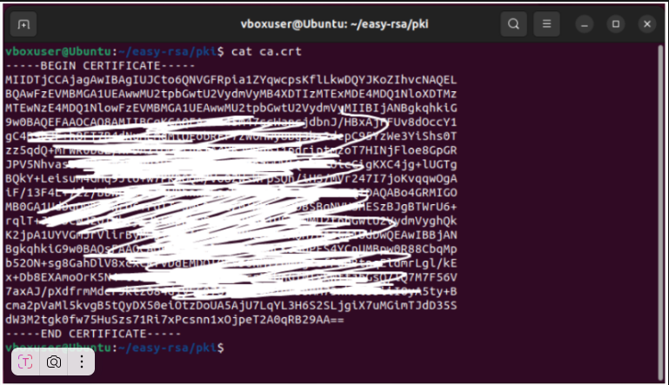
Скопируйте всё, включая строки -----BEGIN CERTIFICATE----- и -----END CERTIFICATE-----.
Во второй системе Linux используйте nano или любой другой текстовый редактор, чтобы открыть файл /tmp/ca.crt:
nano /tmp/ca.crt
Вставьте в редактор содержимое, которое только что скопировали с сервера ЦС. Когда закончите, сохраните и закройте файл. Если вы используете nano, можете сделать это, нажав CTRL + X, затем Y и ENTER для подтверждения.
Теперь, когда у вас есть копия файла ca.crt во второй системе Linux, пришло время импортировать сертификат в хранилище сертификатов операционной системы.
В системах на базе Ubuntu и Debian выполните следующие команды от имени пользователя без полномочий root, чтобы импортировать сертификат:
sudo cp /tmp/ca.crt /usr/local/share/ca-certificates/
sudo update-ca-certificates
Чтобы импортировать сертификат сервера ЦС в систему на базе CentOS, Fedora или RedHat, скопируйте и вставьте содержимое файла в систему, как и в предыдущем примере, в файл с именем /tmp/ca.crt. Далее скопируйте сертификат в /etc/pki/ca-trust/source/anchors/, а затем запустите команду update-ca-trust.
sudo cp /tmp/ca.crt /etc/pki/ca-trust/source/anchors/
sudo update-ca-trust
Теперь ваша вторая система Linux будет доверять любому сертификату, подписанному сервером ЦС.
Все шаги по установке сертификата вы также можете изучить на видео ниже.

Итоги
Сегодня вы узнали, как выглядит центр сертификации, и научились его настраивать самостоятельно. Далее мы поговорим о технологии, которая упрощает данную процедуру, — Let’sEncrypt.

